**电子科技大学信息与软件工程学院**

**标 准 实 验 报 告**

**（实验）课程名称 汇编语言程序设计**

**电子科技大学教务处制表**

**电 子 科 技 大 学**

**实 验 报 告**

**学生姓名：周玉川 学 号：2017221302006 指导教师：赵洋**

**实验地点：信软楼西303 实验时间：2019.06.17**

**一、实验室名称： 信息与软件工程学院实验中心**

**二、实验项目名称：寻址方式在结构化数据访问中的应用**

**三、实验学时：2学时**

**四、实验原理：**

计算机是进行数据处理、运算的工具，使用过程中需要明确两个基本问题：

（1）处理的数据在什么地方？

当数据存在内存中的时候，我们可以用多种方式来给定这个内存单元的偏移地址，这种定位内存单元的方法一般被称为寻址方式。8086CPU提供了多种寻址方式，包括：直接寻址、寄存器间接寻址、寄存器相对寻址、基址变址寻址、相对基址变址寻址。

（2）要处理的数据有多长？

8086CPU的指令可以处理两种尺寸的数据，byte和word。所以在指明指令中进行的是字节操作还是字操作。对于这个问题，汇编语言中用以下方式进行处理。

（1）通过寄存器名指明要处理的数据尺寸。

（2）在指令中没有寄存器名存在的情况下，用操作符（X ptr）指明内存单元的长度，X在汇编指令中可以为word或byte。

（3）指令中默认了访问的是字节单元还是字单元，如push和pop指令只对字单元进行操作。

**五、实验目的：**

1. 掌握各种寻址方式的使用。
2. 掌握汇编语言中复杂数据结构的定义和使用。
3. 掌握正确分配与使用寄存器与存储单元。
4. 掌握div指令的使用。
5. 掌握dd、dw、dup等伪指令的使用。

**六、实验内容：**

编程实现：将datasg段中的数据按如下格式写入到table表中，并计算21年中的人均收入（取整），结果也保存在table表中。

datasg segment

db ‘1975’ ‘1976’ ‘1977’ ‘1978’ ‘1979’ ‘1980’ ‘1981’ ‘1982’ ‘1983’

db ‘1984’ ‘1985’ ‘1986’ ‘1987’ ‘1988’ ‘1989’ ‘1990’ ‘1991’ ‘1992’

db ‘1993’ ‘1994’ ‘1995’

;以上是表示21年的21个字符串

dd 16,22,382,1356,2390,8000,16000,24486,50065,97479,140417,197514

dd 345980,590827,803530,1183000,1843000,2759000,3753000,4649000, 5937000

;以上是表示21年公司总收的21个dword型数据

dw 3,7,9,13,28,38,130,220,476,778,1001,1442,2258,2793,4037,5635,8226

dw 11542,14430,45257,17800

;以上是表示21年公司雇员人数的21个word型数据

datasg ends

table segment

db 21 dup('year summ ne ?? ')

table ends

编程，将data段中的数据按照如下格式写入到table段中，并计算21年中的人均收入（取整），结果也按照下面的格式保存在table段中。

|  |  |  |  |  |  |  |  |  |  |  |  |  |  |  |  |  |
| --- | --- | --- | --- | --- | --- | --- | --- | --- | --- | --- | --- | --- | --- | --- | --- | --- |
|  | 年份  （4字节） | | | | 空格 | 收入  （4字节） | | | | 空格 | 雇员数  (2字节) | | 空格 | 人均收入  （2字节） | | 空格 |
| 行内  地址  一年占  1行，每  行的起始地址 | 0 | 1 | 2 | 3 | 4 | 5 | 6 | 7 | 8 | 9 | A | B | C | D | E | F |
| table:0 | ‘1975’ | | | |  | 16 | | | |  | 3 | |  | ? | |  |
| …… | | | | | | | | | | | | | | | | |
| table:140H | ‘1995’ | | | |  | 5937000 | | | |  | 17800 | |  | ? | |  |

**七、实验器材（设备、元器件）：**

PC微机一台

**八、实验步骤：**

1．编辑源程序，建立一个以后缀为 ．ASM的文件.

2．汇编源程序，检查程序有否错误，有错时回到编辑状态，修改程序中错误行，无错时继续第3步。

3．连接目标程序，产生可执行程序。

4．用DEBUG程序调试可执行程序，记录数据段的内容。

**九、实验数据及结果分析：**

**1．编辑源程序，建立一个以后缀为 ．ASM的文件.**

|  |
| --- |
| assume cs:code,ds:datasg,es:table  datasg segment  db '1975','1976', '1977' ,'1978', '1979' ,'1980', '1981', '1982', '1983'  db '1984' ,'1985', '1986', '1987', '1988', '1989', '1990', '1991' ,'1992'  db '1993', '1994', '1995'  ;以上是表示21年的21个字符串  dd 16,22,382,1356,2390,8000,16000,24486,50065,97479,140417,197514  dd 345980,590827,803530,1183000,1843000,2759000,3753000,4649000, 5937000  ;以上是表示21年公司总收的21个dword型数据  dw 3,7,9,13,28,38,130,220,476,778,1001,1442,2258,2793,4037,5635,8226  dw 11542,14430,45257,17800  ;以上是表示21年公司雇员人数的21个word型数据  datasg ends  table segment  db 21 dup('year summ ne ?? ')  table ends  code segment  start:  mov ax,table  mov es,ax  mov ax,datasg  mov ds,ax  mov bx,0  mov di,0  mov si,0  mov cx,21  s:  mov ax,ds:[bx];写年份  mov es:[di],ax  mov ax,ds:[bx+2]  mov es:[di+2],ax  mov byte ptr es:[bx+4],20h  mov ax,ds:84[bx];工资  mov word ptr es:[di+5],ax  mov dx,ds:[bx+86];工资  mov word ptr es:[di+7],dx  div word ptr ds:[168+si];平均  mov es:[di+0dh],ax  mov byte ptr es:[bx+9],20h  mov ax,ds:[si+168];人数  mov es:[di+0ah],ax  mov byte ptr es:[bx+0ch],20h  mov byte ptr es:[bx+0fh],20h  add bx,4  add di,16  add si,2  loop s  mov ax,4c00h  int 21h  code ends  end start |

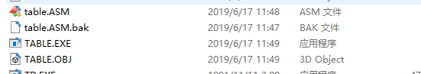

**2．汇编源程序，检查程序有否错误，有错时回到编辑状态，修改程序中错误行，无错时继续第3步。**

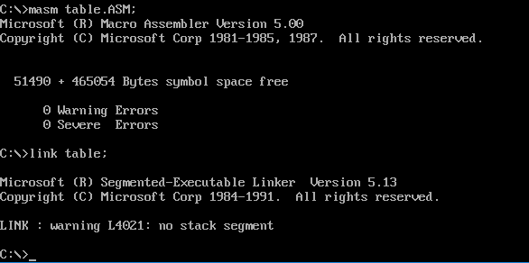

**3．连接目标程序，产生可执行程序。**

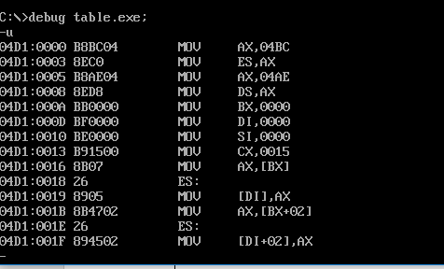

**4．用DEBUG程序调试可执行程序，记录数据段的内容。**

在数据段中，用d ds:0查看内容

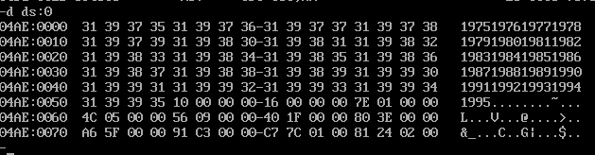

执行程序后，在table中，

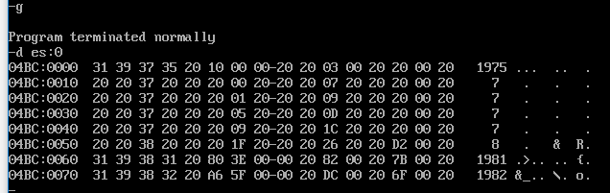

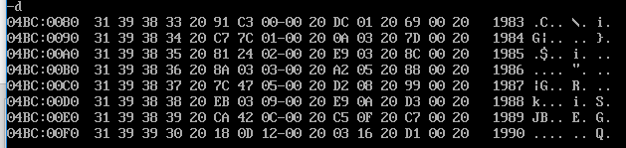

数据按特定格式成功写入

**十、实验结论：**

实验成功，结论正确。

**十一、总结及心得体会：**

1. 实践是检验真理的唯一标准。
2. 书本上的东西真正拿来做是有趣，充满挑战的。
3. 实验课检验了平时有没有认真学，而且能纠正平时对知识理解的错误。

**十二、对本实验过程及方法、手段的改进建议：**

1. 希望实验时间长一点。
2. 失望汇编学的更加深入，对以后的发展很有帮助。

**报告评分：**

**指导教师签字：**